CARRERA INGENIERÍA INDUSTRIAL
ASIGNATURA: INVESTIGACIÓN DE OPERACIONES I Año: 4to.
Tema 4. Optimización de Redes.
4.1. Introducción.
4.2. Terminología de Redes.
4.3. Problemas de la Ruta Más Corta.
4.3.1. Algoritmo de DIJKSTRA para determinar la ruta más corta.
4.3.2. Método de Programación Lineal para problemas de ruta más corta con WINQSB
4.4. Problema del Árbol de Expansión Mínima.
4.4.1. Algoritmo de PRIM para la solución de problemas del Árbol de Expansión Mínima.
4.4.2. Método de Programación Lineal para la solución de problemas del Árbol de Expansión Mínima.
4.5. Problemas del Flujo Máximo.
4.5.1. Algoritmo de Trayectoria Aumentada para problemas de flujo máximo
4.5.2. Método de Programación Lineal para problemas de flujo máximo
Objetivos: Que el alumno se capaz de:
- Construir y resolver modelos de optimización de redes, representativos de distintas situaciones utilizando diferentes algoritmos, modelos de PL y con el empleo de la herramientas informáticas WINQSB, interpretando sus salidas.
Método: Expositivo.
Medios: Tiza y pizarra, Libro de texto, MDD, PV.
Tipo de clase: Conferencia
Bibliografía: introducción a la Investigación de Operaciones.
Materiales Didácticos Digitales entregados por el profesor.
DESARROLLO
4.1. INTRODUCCIÓN.
Los problemas de redes surgen en una gran variedad de situaciones. Las redes de transporte, eléctricas y de comunicaciones predominan en la vida diaria. La representación de redes se utiliza de manera amplia en áreas tan diversas como producción, distribución, planeación de proyectos, localización de instalaciones, administración de recursos y planeación financiera, por mencionar sólo algunos ejemplos. En realidad, una representación de redes proporciona un poderoso apoyo
visual y conceptual para mostrar las relaciones entre las componente Muchos modelos de optimización de redes son en realidad tipos especiales de problemas de
programación lineal. Por ejemplo, tanto el problema de transporte como el de asignación, que se presentaron en el capítulo anterior, pertenecen a esta categoría debido a su representación mediante una red que se mostró en la asignatura I.O 1.

En este Tema 3 se presentará una introducción a cinco tipos importantes de problemas de redes:
  - Problema de la ruta más corta,
  - Problema del árbol de mínima expansión.
  - Problema del flujo máximo.
  - Problema del flujo de costo mínimo.
  - Problema del modo más económico de realizar un proyecto.
  - Técnica CPM de trueque entre tiempo y costo

EJEMPLO PROTOTÍPICO
El siguiente grafico representa un parque donde O es la entrada al parque; las otras letras representan la localización de las casetas de los guardabosques y otras instalaciones de servicio. Los números son las distancias en km de estos caminos accidentados. El parque contiene un mirador a un hermoso paisaje en la estación T. Unas cuantas camionetas transportan a los visitantes desde la entrada a la estación T y viceversa

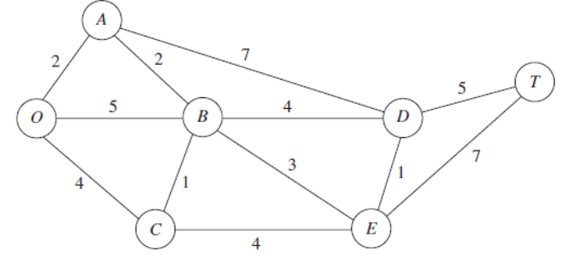
En este momento la administración del parque se enfrenta a tres problemas.
1. El primer problema es determinar qué ruta, desde la entrada del parque a la estación T, es la que representa la distancia total más corta para la operación de los tranvías. (Éste es un ejemplo del problema de la ruta más corta).

2. El segundo problema consiste en que deben instalarse líneas telefónicas subterráneas para establecer comunicación entre todas las estaciones, incluso la entrada. Debido a que la instalación es cara y perturba la ecología, se deben instalar líneas que sigan sólo los caminos necesarios para obtener comunicación entre cualquier par de estaciones. La pregunta es por dónde deben tenderse las líneas para lograr este objetivo con el mínimo número total de millas de cable instalado. (Éste es un ejemplo del problema del árbol de mínima expansión)

3. El tercer problema se refiere a que, durante la temporada pico, hay más personas que quieren tomar un tranvía a la estación T que aquellas a las que se les puede dar servicio. Para evitar la perturbación indebida de la ecología y de la vida silvestre de la región, se ha impuesto un racionamiento estricto al número de viajes al día que pueden hacer los tranvías en cada camino. Estos límites difieren según los caminos, de esta forma, durante la temporada pico, se pueden seguir varias rutas, sin tomar en cuenta la distancia, para aumentar el número de viajes de tranvía diarios. La pregunta es cómo planear las rutas de los distintos viajes, de manera que se maximice el número total de viajes que se pueden hacer al día, sin violar los
límites impuestos sobre cada camino. (Éste es un ejemplo del problema de flujo máximo)
4.2. TERMINOLOGÍA DE REDES
Una red consiste en un conjunto de puntos y un conjunto de líneas que unen ciertos pares de puntos. Los puntos se llaman nodos (o vértices); por ejemplo, la red de la figura anterior tiene siete nodos que son representados por siete círculos.
Las líneas se llaman arcos (o ligaduras, aristas o ramas); esta red tiene 12 arcos que corresponden a los 12 caminos del sistema del parque.
Los arcos se etiquetan al dar el nombre de los nodos en sus puntos terminales; por ejemplo, AB es el arco entre los nodos A y B.
Si el flujo a través de un arco se permite sólo en una dirección —como en una calle de un sentido—, se dice que el arco es un arco dirigido. La dirección se indica al agregar una cabeza de flecha al final de la línea que representa el arco. Cuando se etiqueta un arco dirigido con el nombre de los nodos que unen, siempre se pone primero el nodo de donde viene y después el nodo hacia donde va, esto es, un arco dirigido del nodo A al nodo B debe etiquetarse como AB y no como BA. Otra manera de etiquetarlo es A → B.
Si el flujo a través de un arco se permite en ambas direcciones —como una tubería que se puede usar para bombear fluido en ambas direcciones, se dice que el arco es un arco no dirigido. Para ayudar a distinguir entre los dos tipos de arcos, con frecuencia se hará referencia a los arcos no dirigidos con el sugestivo nombre de ligadura.
Una red que tiene sólo arcos dirigidos se llama red dirigida. De igual manera, si todos sus arcos son no dirigidos, se dice que se trata de una red no dirigida

Componentes de redes representativas
Nodos | Arcos | Flujo
Ciudades | Carreteras | Vehículos
Aeropuertos | Líneas aéreas | Aviones
Estaciones de bombeo | Tuberías | Fluidos
Centros de trabajo | Rutas de manejo de materiales | Trabajos

Una trayectoria entre dos nodos es una sucesión de arcos distintos que conectan
estos nodos. Por ejemplo, una de las trayectorias que conectan a los nodos O y T en la fi gura 9.1 es
la sucesión de arcos OB–BD–DT (O → B → D → T ),
Un ciclo es una trayectoria que comienza y termina en el mismo nodo. En una red dirigida, un
ciclo puede ser dirigido o no dirigido, según la trayectoria en cuestión sea dirigida o no dirigida.
(Como una trayectoria dirigida también es no dirigida, un ciclo dirigido es un ciclo no dirigido, pero
en general el inverso no es cierto.) Por ejemplo, en la figura siguiente, DE–ED es un ciclo dirigido. Por el contrario, AB–BC–AC no es un ciclo dirigido puesto que la dirección del arco AC es opuesta a la de los arcos AB y BC. Por otro lado, AB–BC–AC no es un ciclo dirigido
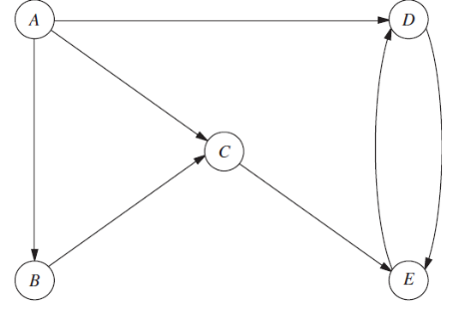
Se dice que dos nodos están conectados si la red contiene al menos una trayectoria no dirigida entre ellos. (Observe que no es necesario que la trayectoria sea dirigida aun cuando la red sea dirigida.) Una red conexa es una red en la que cada par de nodos está conectado. Entonces, las redes de las figuras son ambas conexas. La última red no sería conexa si se eliminaran los arcos AD y CE.

Árbol de expansión, es una red conexa de los n nodos que contienen ciclos no dirigidos. Todo árbol de expansión tiene exactamente n –1 arcos, puesto que éste es el número mínimo de arcos necesario para tener una red conexa y el máximo número posible para que no haya ciclos no dirigidos.

Por último, será necesario introducir terminología adicional sobre los flujos en redes. La cantidad máxima de flujo (quizás infinito) que puede circular en un arco dirigido se conoce como capacidad del arco. Entre los nodos se pueden distinguir aquellos que son generadores netos de flujo, absolvedores netos de flujo o ninguno de los dos. Un nodo fuente o nodo origen tiene la propiedad de que el flujo que sale del nodo supera al que entra a él. El caso inverso es un nodo demanda (o nodo destino), donde el flujo que llega excede al que sale de él. Un nodo de trasbordo (o intermedio) satisface la conservación del flujo, es decir, el flujo que entra es igual al que sale

4.3. PROBLEMA DE LA RUTA MÁS CORTA
Considere una red conexa y no dirigida con dos nodos especiales llamados origen y destino. A cada ligadura (arco no dirigido) se asocia una distancia no negativa. El objetivo es encontrar la ruta más corta, la trayectoria con la mínima distancia total del origen al destino.
Se dispone de un algoritmo relativamente sencillo para manejar este problema. La esencia del procedimiento es que analiza toda la red a partir del origen; identifica de manera sucesiva la ruta más corta a cada uno de los nodos en orden ascendente de sus distancias (más cortas), desde el origen; el problema queda resuelto en el momento de llegar al nodo destino.

Problemas de aplicación de la ruta más corta.

1. Minimizar la distancia total recorrida, como en el ejemplo de Parque.
2. Minimizar el costo total de una secuencia de actividades.
3. Minimizar el tiempo total de una secuencia de actividades.

Incluso, es posible que los tres tipos coexistan en el mismo problema. Por ejemplo, suponga que se desea encontrar la mejor ruta de un lugar a otro a través de cierto número de lugares intermedios.
En este tipo de casos se tiene la opción de definir la mejor ruta como la que minimiza la distancia total recorrida, la que minimiza el costo total en el que se incurre o la que minimiza el tiempo total que se requiere.

MÉTODOS DE RESOLUCIÓN
- Algoritmo de DIJKSTRA.
- Programación Lineal (PL)
4.3.1. ALGORITMO DE DIJKSTRA PARA DETERMINAR LA RUTA MÁS CORTA
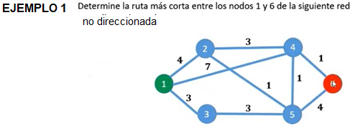
Se crean etiquetas a cada nodo que pueden ser temporales o permanentes, con el siguiente formato:
(a, b) donde “a” es la distancia acumulada hasta el nodo y “b” el nodo predecesor

1. Comenzar etiquetando el primer nodo de la red, su distancia es cero y no tiene precedente
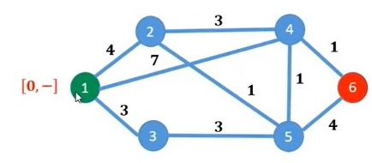

2. A partir de este nodo se ramificar hacia afuera y a cada nodo de la red se le asigna una etiqueta temporal para cada distancia y nodo precedente.
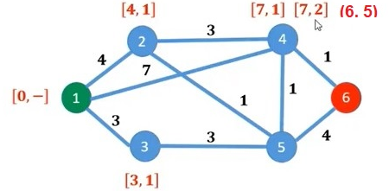
3. Se selecciona de cada nodo la etiqueta temporal menor y se convierte en la etiqueta permanente
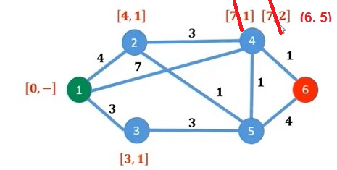

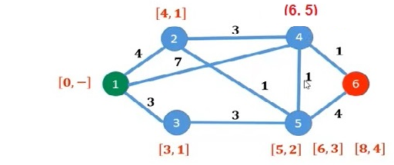

Se repiten los pasos hasta que todas las etiquetas sean permanentes
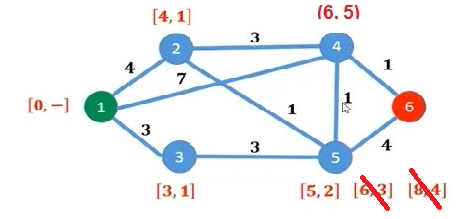

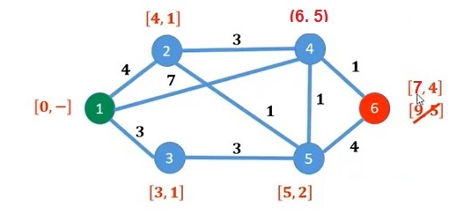
Ahora se puede determinar la ruta más corta comenzando por el nodo destino: del nodo 6 al nodo 4; del nodo 4 al nodo 5; del nodo 5 al nodo 2 y de este al nodo 1 quedando la ruta mas corta de la siguiente maneta
R/ Nodo 1 al nodo 2, al nodo 5 al nodo 4 y al nodo 6 con una distancia de 7 km
2 + 1 + 1 * 1 = 7 km

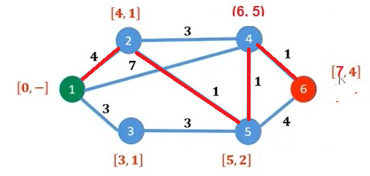

4.3.2. MÉTODO DE PROGRAMACIÓN LINEAL PARA PROBLEMAS DE LA RUTA MÁS CORTA CON WINQSB
EJEMPLO 2. Determinar la ruta más corta entre los nodos 1 y 6 de la siguiente red direccionada
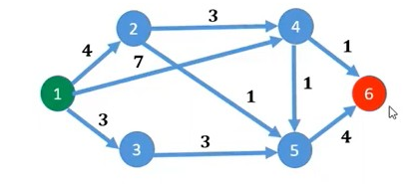

Definición de las variables
X_{ij}: distancia desde el nodo i hasta el nodo j
Función objetivo
Min Z = 4X₁₂ + 3X₁₃ + 7X₁₄ + 3X₂₄ + X₂₅ + 3X₃₅ + X₄₅ +X₄₆ + 4X₅₆

Sujeto a las restricciones
(Se debe equilibrar los nodos, lo que entra es igual a lo que sale, se adiciona ficticiamente una entrada de 1 al nodo 1 y una salida de 1 al nodo 6)

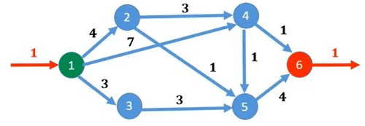
Restricción 1 1 = X₁₂ + X₁₃ + X₁₄ X₁₂ + X₁₃ + X₁₄ = 1
Restricción 2 X₁₂ = X₂₄ + X₂₅ X₁₂ – X₂₄ – X₂₅ = 0
Restricción 3 X₁₃ = X₃₅ X₁₃ – X₃₅ = 0
Restricción 4 X₁₄ + X₂₄ = X₄₅ + X₄₆ X₁₄ + X₂₄ – X₄₅ – X₄₆ = 0
Restricción 5 X₂₅ + X₃₅ + X₄₅ = X₅₆ X₂₅ + X₃₅ + X₄₅ – X₅₆ = 0
Restricción 6 X₄₆ + X₅₆ = 1 X₄₆ + X₅₆ = 1
No negatividad X_{ij} ≥ 0

Una vez formulado el modelo de Programación Lineal se emplea el paquete WINQSB
1. Desde el paquete WINQSB se selecciona la opción Network Modeling

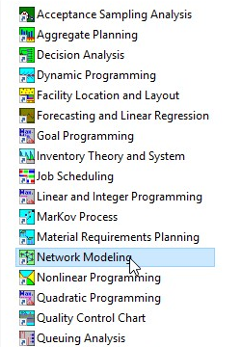

2. Se selecciona un nuevo archivo.
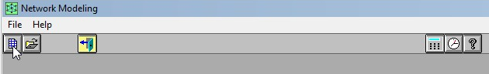
3. Se especifica el tipo del problema, en este caso Ruta Más Corta; el formato de los datos, el titulo; la cantidad de nodos.
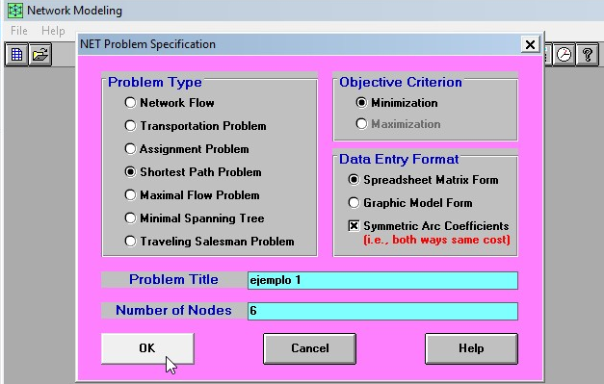
4. Se introducen los datos.
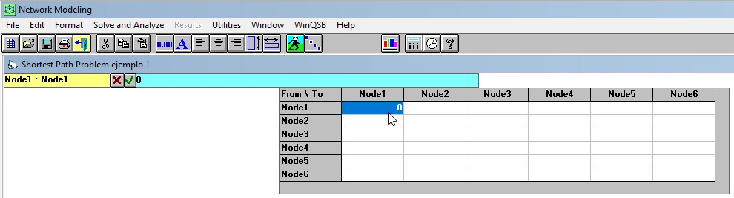
5. Se completa la matriz de datos con los valores de las distancias entre cada nodo.
(Nota: si no hay arco o ligadura entre dos nodos, se deja en blanco o se pone m en la celda correspondiente)
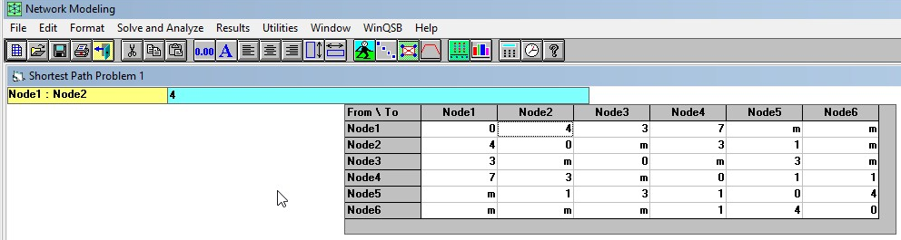

5ª) Posteriormente se especifican el nodo de inicio y final
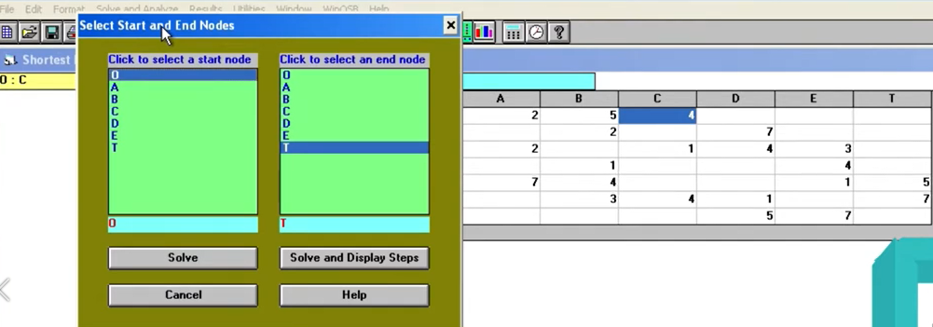
6. Se obtienen los resultados y se interpretan.
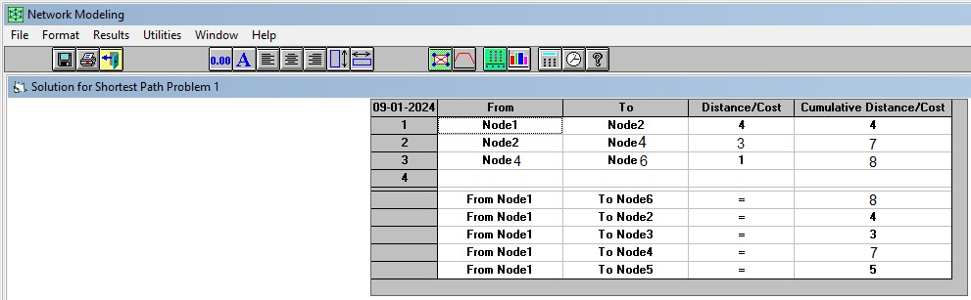
Solución
La Ruta Más Corta es del nodo 1, al nodo 2, al nodo 4, al nodo 6 con un recorrido de respectivo de 4 + 3 + 1 = 8 km.

4.4. PROBLEMA DEL ÁRBOL DE EXPANSIÓN.
El problema del árbol de expansión mínima tiene algunas similitudes con el problema de la ruta más corta que se presentó en la sección anterior. Que se puede resumir según la siguiente tabla.

PROBLEMA DE LA RUTA MÁS CORTA | PROBLEMA DEL ÁRBOL DE EXPANSIÓN MÍNIMA
En ambos casos se considera una red no dirigida y conexa
La información dada incluye alguna medida de distancia, costo, tiempo, etc. asociada con cada ligadura
Los dos problemas involucran también el hecho de seleccionar un conjunto de ligaduras con la longitud total más corta
Las ligadura seleccionada debe proporcionar la trayectoria mínima que conecte el origen y el destino | Las ligaduras seleccionadas deben proporcionar la trayectoria mínima que conecte a todos los nodos entre entre si.

El Problema del Árbol de expansión Mínima se puede resumir asi:
1. Se tienen los nodos de una red pero no las ligaduras. En su lugar se proporcionan las ligaduras potenciales y la longitud positiva de cada una si se insertan en la red. (Las medidas alternativas para la longitud de una ligadura incluyen distancia, costo y tiempo.)
2. Si tiene n nodos debe tener (n-1) ligaduras para satisfacer el requisito de que haya un camino entre cada par de nodos y no tener ciclos,
3. El objetivo es satisfacer este requisito de manera que se minimice la longitud total de las ligaduras insertadas en la red.

Ejemplo de redes

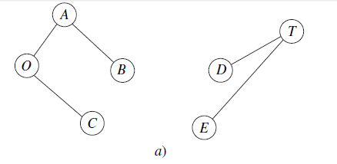
a) este caso no es un árbol de expansión porque los nodos O,A,B,C, no se conectan con los nodos D,E,F
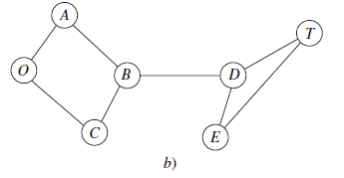
b) no es un árbol de expansión porque O, A,B, C, forman un ciclo y D, E, T forman otro ciclo, además tiene 6 ligaduras, una de más
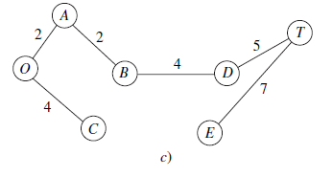
c) si es un árbol de expansión
Algunas aplicaciones
A continuación se proporciona una lista de algunos tipos importantes de aplicaciones de este problema.

1. Diseño de redes de telecomunicación (redes de fibra óptica, de computadoras, telefónicas, de televisión por cable, etcétera).
2. Diseño de redes de transporte para minimizar el costo total de proporcionar las ligaduras (vías ferroviarias, carreteras, etcétera).
3. Diseño de una red de líneas de transmisión de energía eléctrica de alto voltaje.
4. Diseño de una red de cableado de equipo eléctrico —como sistemas de cómputo para minimizar la longitud total de cable.
5. Diseño de una red de tuberías para conectar varias localidades

4.4.1. ALGORITMO DE PRIM PARA LA SOLUCIÓN DEL PROBLEMA DEL ÁRBOL DE EXPANSIÓN MÍNIMA.
EJEMPLO 3. Una pequeña escuela dispone de 5 computadoras, la distancia en metros de cada equipo se muestra en la siguiente figura.
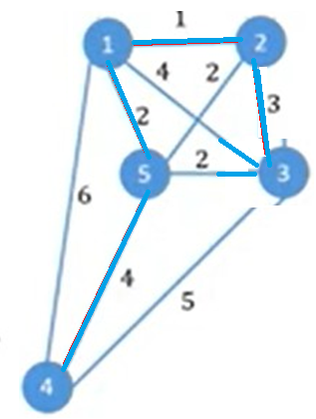
¿Cuál es la longitud de cable mínima para conectar todas las computadoras?
1. Comenzar con cualquier nodo y unir a este el nodo más cercano. Comenzando por el nodo 4 el más cercano es el nodo 5.
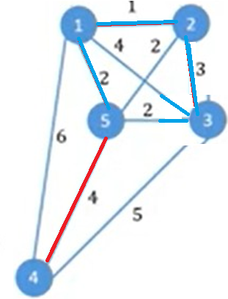
2. Los dos nodos forman ahora un conjunto conectados y el resto de los nodos un conjunto desconectado.
3. Elegir el nodo desconectado más cercano al conjunto conectado y agregarlo al conjunto conectado. El nodo desconectado más cercano al conjunto conectado 4, 5 es el 1 y se agrega al conjunto conectado.
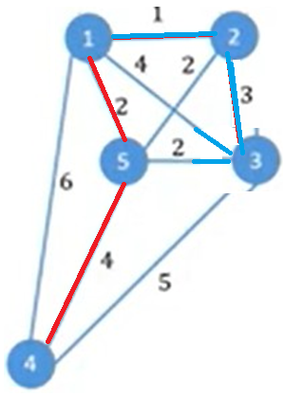
4. Se repite el algoritmo hasta conectar todos los nodos sin ciclos.
El nodo desconectado más cercano al conjunto conectado 4, 5, 1 es el nodo 2 y se agrega al conjunto conectado
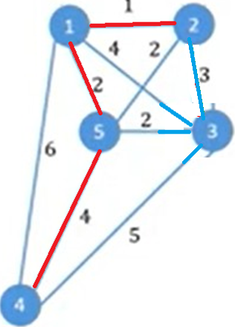
El nodo desconectado más cercano al conjunto conectado 4, 5, 1, 2 sin formar un ciclo es el 3 y se agrega al conjunto conectado.
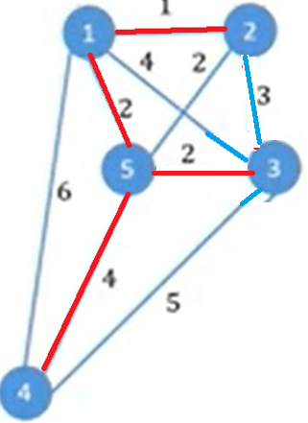
R/ Árbol de expansión mínimo: 45, 51, 12, 53, con una extensión de
4 + 2 + 1 +2 = 9 m
4.4.2. MÉTODO DE PROGRAMACIÓN LINEAL CON WINQSB PARA LA SOLUCIÓN DE PROBLEMAS DEL ÁRBOL DE EXPANSIÓN MÍNIMA.
1. Desde el paquete WINQSB se selecciona la opción Network Modeling

2. Se selecciona un nuevo archivo.
3. Se especifica el tipo del problema, en este caso el Árbol de Expansión Mínima, el formato de los datos, el titulo; la cantidad de nodos.
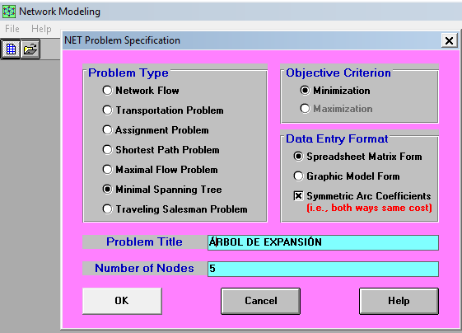
4. Se introducen los datos.
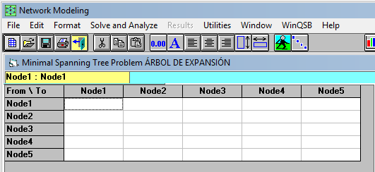
5. Se completa la matriz de datos con los valores de las distancias entre cada nodo.
(Nota: si no hay arco o ligadura entre dos nodos, se deja en blanco).
Se da Resolver
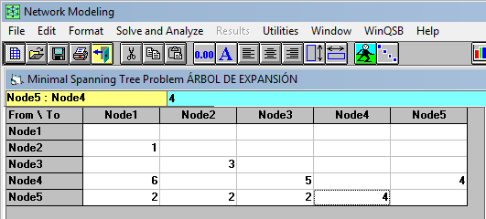
6) Se obtienen los resultados y se interpretan.
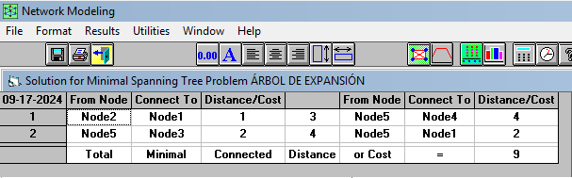
La distancia mínima para conectar todas las computadoras es de 9 m
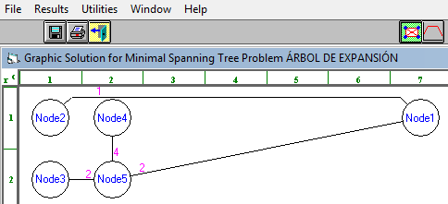
R/ La red iría de 21, 53, 54, 51 con 9 m de longitud.

4.5. PROBLEMA DE FLUJO MÁXIMO.
Consiste en que, dada una red de nodos y arcos, estos últimos con una capacidad determinada y con un nodo origen (fuente) y un nodo destino (sumidero), se trata de hallar la cantidad máxima de flujo que puede circular desde el nodo origen hasta el nodo destino de manera que el flujo individual de cada arco no supere la capacidad del mismo
En términos generales, el problema de flujo máximo se puede describir de la siguiente manera.
1. Todo flujo a través de una red conexa dirigida se origina en un nodo, llamado origen, y termina en otro nodo llamado destino. En el ejemplo anterior son O y T respectivamente
2. Los nodos restantes son nodos de trasbordo (A, B, C, D y E).
3. Se permite el flujo a través de un arco sólo en la dirección indicada por la flecha, donde la cantidad máxima de flujo está dada por la capacidad del arco. En el origen, todos los arcos señalan hacia afuera. En el destino, todos señalan hacia el nodo.
4. El objetivo es maximizar la cantidad total de flujo del origen al destino. Esta cantidad se mide en cualquiera de las dos maneras equivalentes, esto es, la cantidad que sale del origen o la cantidad que entra al destino.
Algunas aplicaciones
A continuación se mencionan algunos tipos de aplicaciones comunes del problema del flujo máximo.
1. Maximizar el flujo a través de la red de distribución de una compañía desde sus fábricas hasta sus clientes.
2. Maximizar el flujo a través de la red de suministros de una compañía de proveedores a las fábricas.
3. Maximizar el flujo de petróleo por un sistema de tuberías.
4. Maximizar el flujo de agua a través de un sistema de acueductos.
5. Maximizar el flujo de vehículos por una red de transporte.
En algunas de estas aplicaciones, el flujo a través de la red se puede originar en más de un nodo y también puede terminar en más de uno, aunque el problema de flujo máximo puede tener sólo un origen y un destino. Por ejemplo, una red de distribución de una compañía tiene varias fábricas y múltiples clientes. En este caso se recurre a una reformulación ingeniosa para ajustar esta situación al problema de flujo máximo. Se trata de aumentar la red original para que incluya un origen ficticio, un destino ficticio y algunos arcos nuevos. El origen ficticio se maneja como el nodo que da origen a todo el flujo que en realidad se origina en algunos otros nodos. En cada uno de estos otros nodos se inserta un nuevo arco que va desde el origen ficticio hasta este nodo, donde la capacidad del arco es igual al flujo máximo que se puede originar en este nodo. De manera similar, el destino ficticio se trata como el nodo que absorbe todo el flujo que, en realidad, termina en algún otro nodo. Por lo tanto, se coloca un nuevo arco desde cada uno de los otros nodos hasta el destino ficticio con capacidad igual al flujo máximo que en realidad termina en este nodo. Debido a estos cambios, todos los nodos de la red original se convierten en nodos de trasbordo para que la red aumentada tenga un solo origen (la fuente ficticia) y un solo destino (el destino ficticio) y se ajuste al problema del flujo máximo.
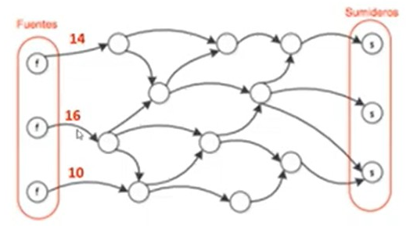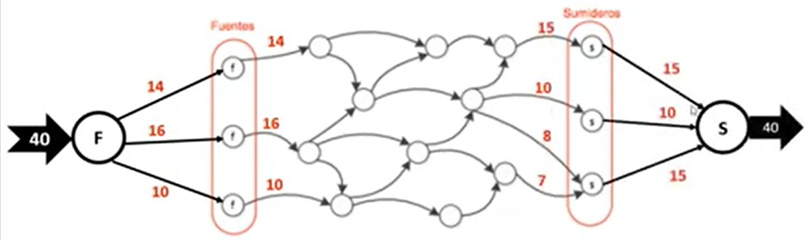

Métodos de solución:
- Algoritmo de Trayectoria Aumentada (Ford-Fulkerson).
- Método de Programación Lineal.

4.5.1. ALGORITMO DE TRAYECTORIA AUMENTADA (FORD-FULKERSON). PARA PROBLEMAS DE FLUJO MÁXIMO
Sobresale tres conceptos básicos.
- Capacidad residual
- Red residual
- Trayectoria aumentada
EJEMPLO 4. Hallar el flujo máximo de agua que puede circular por la siguiente red.
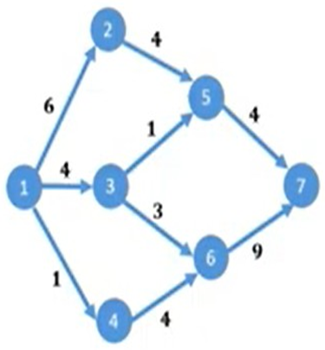
1. Preparar la red colocando flechas en el sentido del flujo y se colocan cero las capacidades de todos los nodos
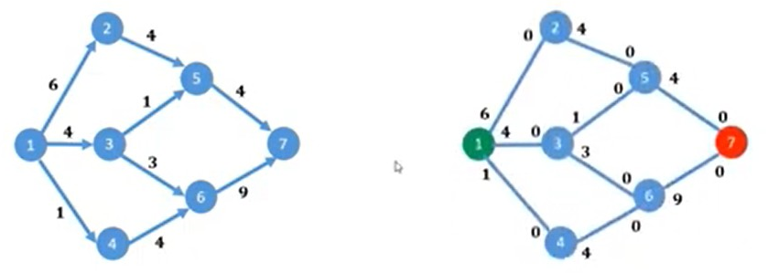
2. Obtener una trayectoria de aumento, empleando el criterio de ir siempre por la trayectoria que proporcione una mayor capacidad residual por cada nodo.
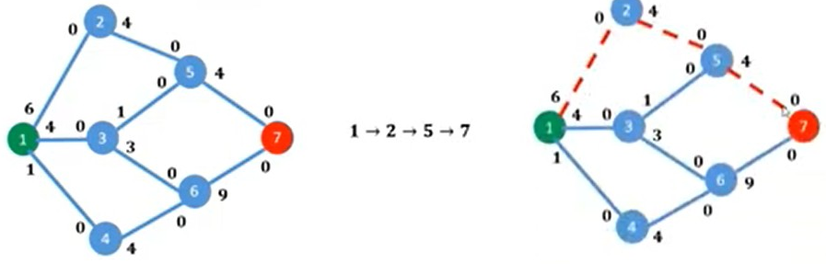
3. Determinar el flujo de la trayectoria de aumente que corresponderá al valor mínimo de las capacidades residuales de los arcos que la forman.
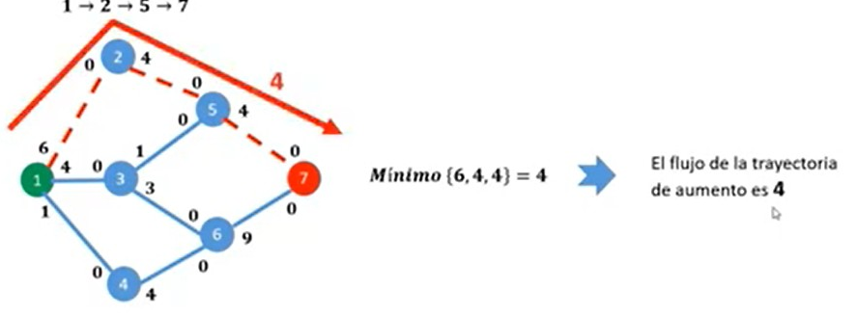
4. Actualizar la red. Se modifican las capacidades residuales de cada arco, así como el flujo total
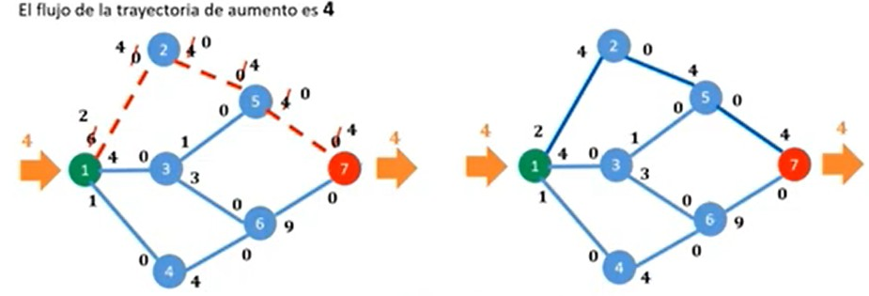
5. Se repite el procedimiento desde el paso 2 hasta que no existan más trayectorias de aumento.
2. Obtener una trayectoria de aumento, empleando el criterio de ir siempre por la trayectoria que proporcione una mayor capacidad residual por cada nodo.
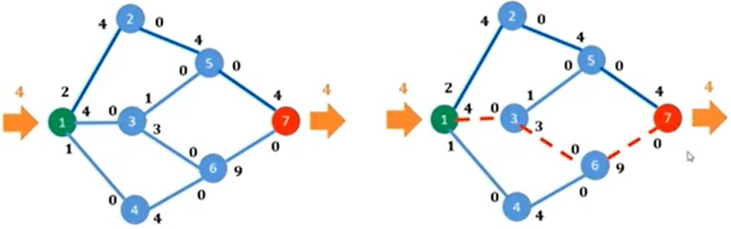
3. Determinar el flujo de la trayectoria de aumente que corresponderá al valor mínimo de las capacidades residuales de los arcos que la forman.
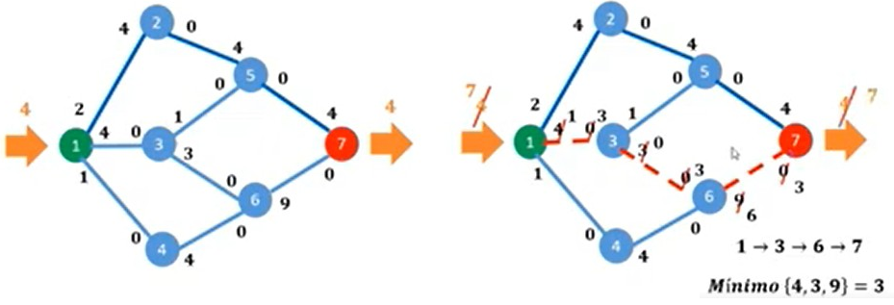
4. Actualizar la red. Se modifican las capacidades residuales de cada arco, así como el flujo total
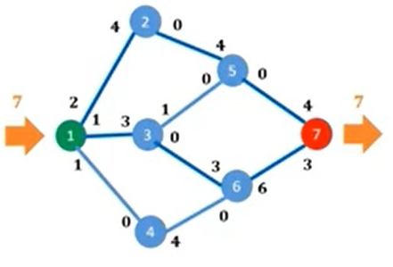
2. Obtener una trayectoria de aumento, empleando el criterio de ir siempre por la trayectoria que proporcione una mayor capacidad residual por cada nodo.
En este caso la trayectoria indicaría el nodo 1-2 pero vemos que esta trayectoria tiene nodos en que su capacidad residual es cero (nodos colapsados 2,5) también sucede con la trayectoria con el nodo 1-3. Solo queda la trayectoria por el nodo 1-4.
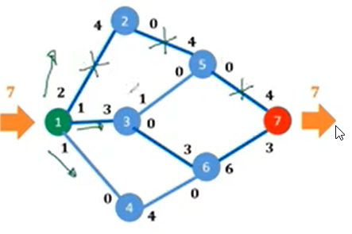
3. Determinar el flujo de la trayectoria de aumente que corresponderá al valor mínimo de las capacidades residuales de los arcos que la forman.

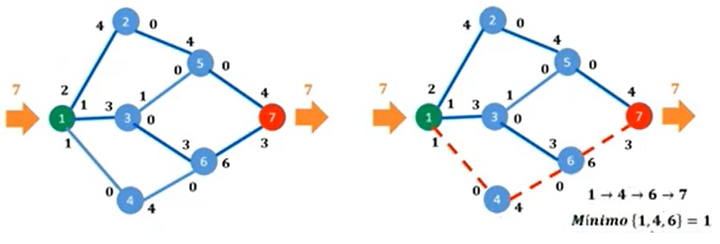
4. Actualizar la red. Se modifican las capacidades residuales de cada arco, así como el flujo total
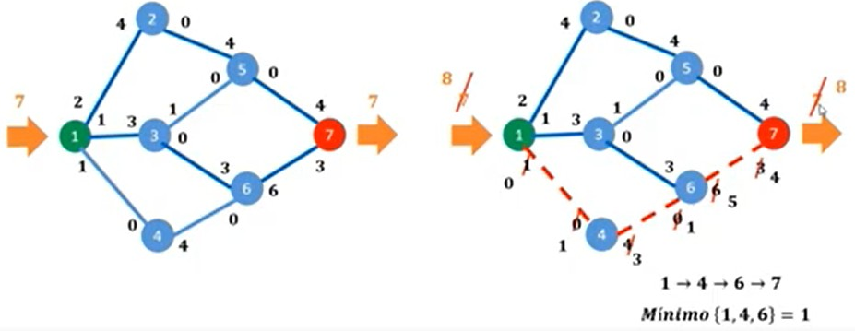
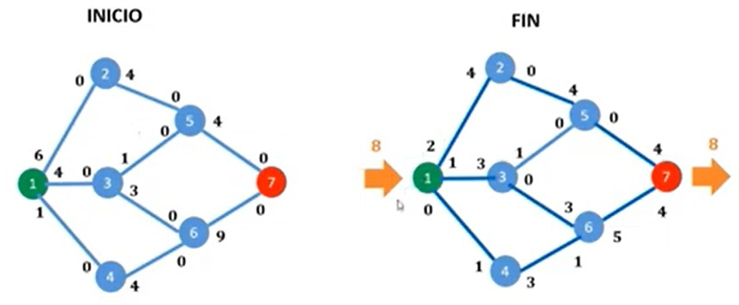
Como no quedan trayectorias aumentadas el resultado es

El flujo máximo que circula por la red es de 8, distribuido de esta manera por cada arco.
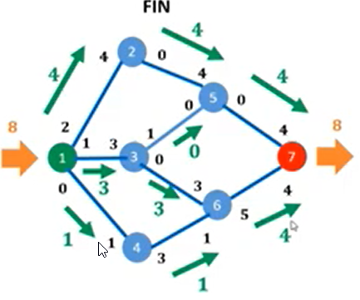

4.5.2. METODO DE PROGRAMACIÓN LINEAL PARA PROBLEMA DE FLUJO MÁXIMO
EJEMPLO 5. Una red muestra los caudales m³/s de los colectores de la red de drenaje de una pequeña ciudad. En tiempos de lluvia la capacidad de drenaje se ve sobrepasada y la ciudad sufre inundaciones. Se propone ampliar el colector principal para evacuar eficientemente las precipitaciones.

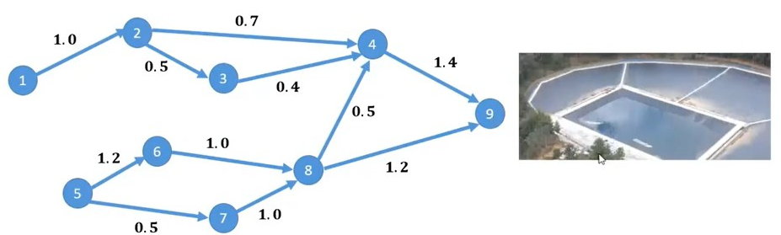

En este problema hay dos orígenes cuando solo debe existir uno por cuanto es necesario crear un origen ficticio como se muestra a continuación.
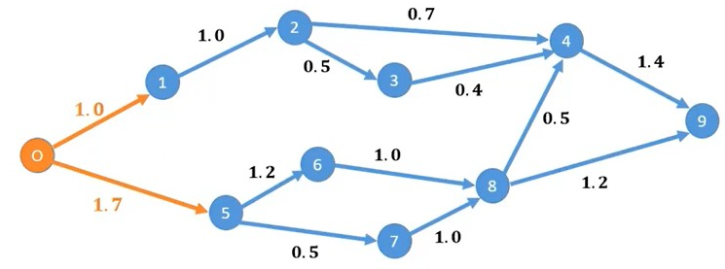
Definición de las variables
X_{ij:} Flujo que circula desde el nodo i hasta el nodo j
X₀₁, X_{05,} X_{12,} X_{23,} X_{24,} X_{34,} X_{49,} X_{56,} X_{57,} X_{68,} X_{78,} X_{84,} X₈₉

Función objetivo
Max Z = X₀₁+X₀₅ Maximizar la entrada o Max Z = X₄₉+X₈₉ Maximizar la salida

Sujeto a restricciones
Ecuaciones de balance en los nodos de trasbordo
Nodo 1: X₀₁ = X₁₂ | Nodo 5: X₀₅ = X₅₆ + X₅₇
Nodo 2: X₁₂ = X₂₃ + X₂₄ | Nodo 6: X₅₆ = X₆₈
Nodo 3: X₂₃ = X₃₄ | Nodo 7: X₅₇ = X₇₈
Nodo 4: X₂₄ + X₃₄ + X₈₄ = X₄₉ | Nodo 8: X₆₈ + X₇₈ = X₈₄ + X₈₉
Restricciones de capacidad
X₀₁ ≤ 1 | X₂₄ ≤ 0.7 | X₅₇ ≤ 0.5
X₀₅ ≤ 1.7 | X₃₄ ≤ 0.5 | X₆₈ ≤ 1
X₁₂ ≤ 1 | X₄₉ ≤ 1.4 | X₇₈ ≤ 1
X₂₃ ≤ 0.5 | X₅₆ ≤ 1.2 | X₈₄ ≤ 0.5
 |  | X₈₉ ≤ 1.2
Restricción de no negatividad
X_{ij} ≥ 0 i= (0,1…9) y j= (1…9)

Una vez formulado el modelo de Programación Lineal se emplea el paquete WINQSB
1. Desde el paquete WINQSB se selecciona la opción Network Modeling

2. Se selecciona un nuevo archivo.

3. Se especifica el tipo del problema, en este caso Flujo Máximo; el formato de los datos, el titulo; la cantidad de nodos.
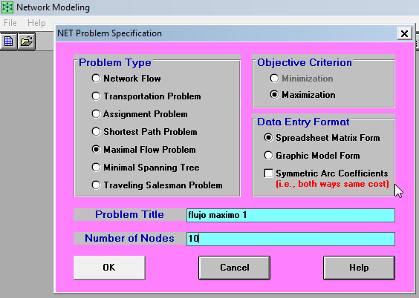

4. Se introducen los datos.
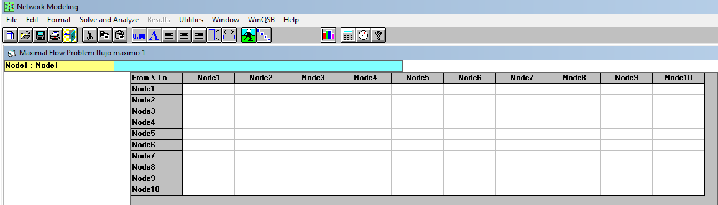
5. Se edita y completa la matriz de datos con los valores de las distancias entre cada nodo, se resuelve el problema
(Nota: si no hay arco o ligadura entre dos nodos, se deja en blanco o se pone m en la celda correspondiente)
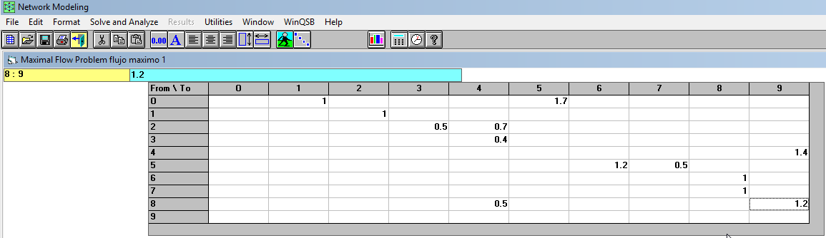
5a) Se determinan los puntos de origen y destino
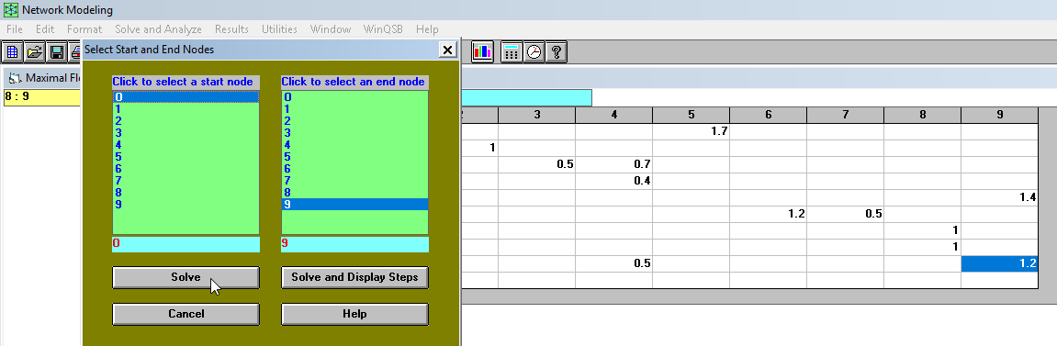
6. Se obtienen los resultados y se interpretan.
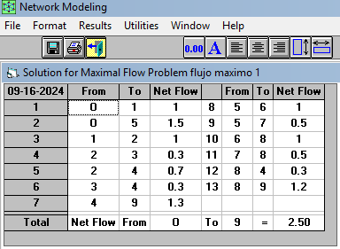
Solución: el flujo máximo de la red es de 2.5 y se obtienen los flujos de cada arco.

CONCLUSIONES:
- En este Tema 3 de Optimización de redes se define un conjunto de conceptos básicos como son el de red, nodo, arcos, red dirigida y no dirigida, arco dirigido y no dirigido. Además se presenta una introducción a diferentes tipos importantes de problemas de redes:
  - Problema de la ruta más corta,
  - Problema del árbol de mínima expansión.
  - Problema del flujo máximo.
Existen otros problemas que se abordarán en otro momento como son
  - Problema del flujo de costo mínimo.
  - Problema del modo más económico de realizar un proyecto.
- Se estudiaron diferentes algoritmos para estos problemas.
  - DIJKSTRA para determinar la ruta más corta
  - Algoritmo de PRIM para la solución de problemas del Árbol de Expansión Mínima
  - Algoritmo de Trayectoria Aumentada para problemas de flujo máximo.
- Se formularon los Modelos de Programación Lineal (PL) para la solución de estos problemas

ESTUDIO INDIVIDUAL.
El siguiente grafico representa un parque donde O es la entrada al parque; las otras letras representan la localización de las casetas de los guardabosques y otras instalaciones de servicio. Los números son las distancias en km de estos caminos accidentados. El parque contiene un mirador a un hermoso paisaje en la estación T. Unos cuantos ómnibus transportan a los visitantes desde la entrada a la estación T y viceversa

Ejercicio 1.
Determinar qué ruta, desde la entrada O del parque a la estación T, es la distancia total más corta para la operación de los ómnibus. (Éste es un ejemplo del problema de la ruta más corta).

Ejercicio 2.
El segundo problema consiste en que deben instalarse líneas telefónicas subterráneas para establecer comunicación entre todas las estaciones, incluso la entrada. La pregunta es por dónde deben tenderse las líneas para lograr este objetivo con el mínimo número total de km de cable instalado. (Éste es un ejemplo del problema del árbol de mínima expansión)
Ejercicio 3.
Durante la temporada pico, hay más personas que quieren tomar un ómnibus a la estación T que aquellas a las que se les puede dar servicio. Los caminos tienen limitados el número de viajes diarios que se pueden dar por ellos. La pregunta es cómo planear las rutas de los distintos viajes, de manera que se maximice el número total de viajes que se pueden hacer al día, sin violar los límites impuestos sobre cada camino. (Éste es un ejemplo del problema de flujo máximo)
